Mario Arnedo Gonzalez

Examen Despliegue de Aplicaciones Web 1º Evaluacion

# 1

Para conseguir esto, tendremos que crear un virtualHost que sea [www.daw02.net](http://www.daw02.net),

Copiamos el fichero por defecto:



Y editamos el fichero, de tal forma que quede asi:

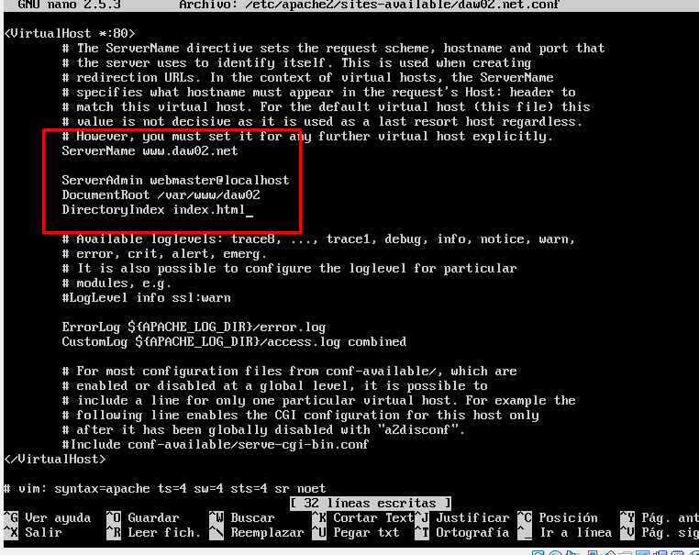

Ahora lo que tendremos que hacer es activarlo:



Y ahora si vamos a nuestro fichero hosts en Windows, tendremos que escribir la siguiente regla:

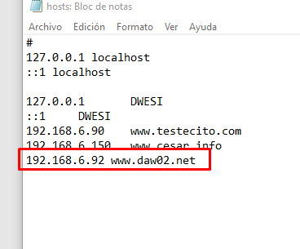

Ahora tendremos que crear la carpeta, junto con el index.html en la ruta que le hemos indicado en el daw05.net.conf



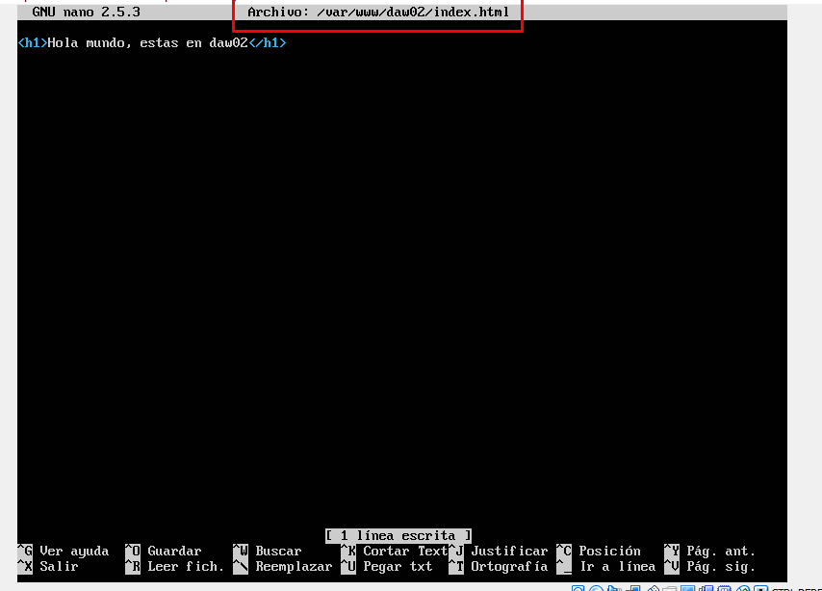

Ahora, deberemos de hacer que www-data sea el portador de esa carpeta:



Y ahora, al entrar en daw02 tendremos el fichero cargado:

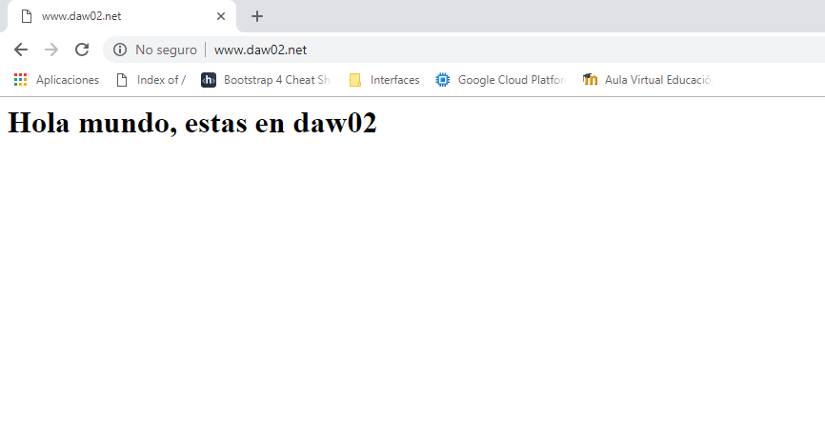

Ahora lo que tendremos que hacer es cargar el modulo de userdir



Y creamos el usuario Luis:

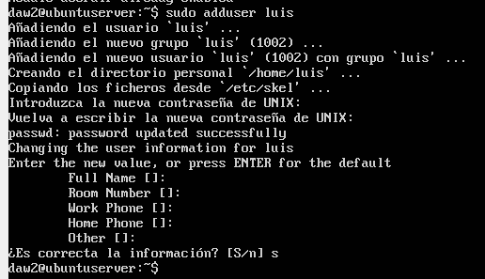

Dentro de su home, creamos la carpeta public_html y dentro un index.html:



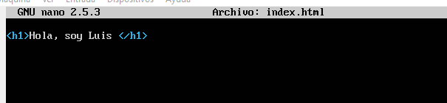

Ahora si vamos a nuestro navegador y ponemos al final /~luis saldrá

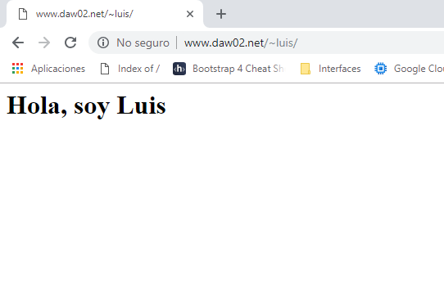

# 1.2

Para cambiar que en vez de /~luis sea /Luis/, tendremos que ir al alias.conf y escribir lo siguiente:



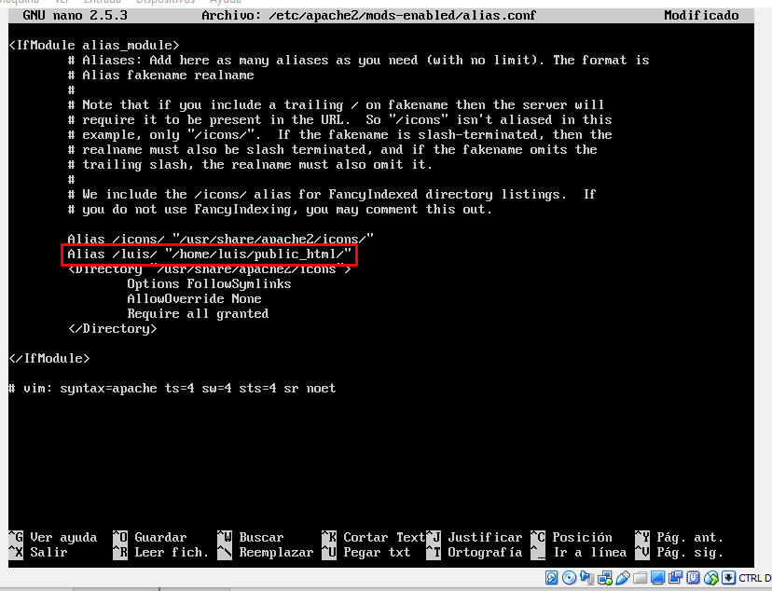

Y comprobamos en el navegador que asi funciona:

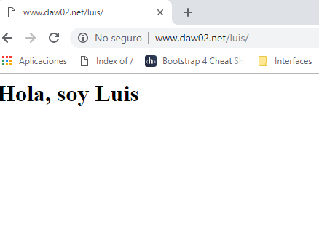

# 1.3

Para conseguir esto, tendremos que verificar si el mod auth_basic esta activado:

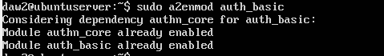

Una vez comprobado, tendremos que crear un fichero .htaccess en el directorio a proteger, en este caso /home/Luis/public_html/.htaccess y escribir lo siguiente:

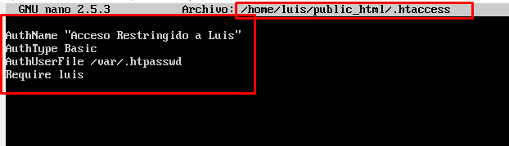

Ahora tendremos que crear el archivo de contraseña, para ello pondremos lo siguiente:

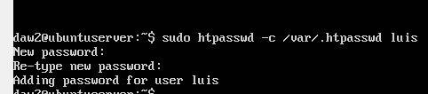

**Nota: Recuerda que le debes decir al apache2.conf que en ese directorio se permita los ficheros .htaccess ,** para ello tendremos que poner:



Y ahora al acceder a dirección.xxx/Luis/ nos pedirá un registro

# 2

1. Para conseguir esto, tendremos que crear un virtualHost que sea www.examen.com,

Copiamos el fichero por defecto:



Y editamos el fichero, de tal forma que quede así y ponemos los parámetros que nos exigen en el folio:

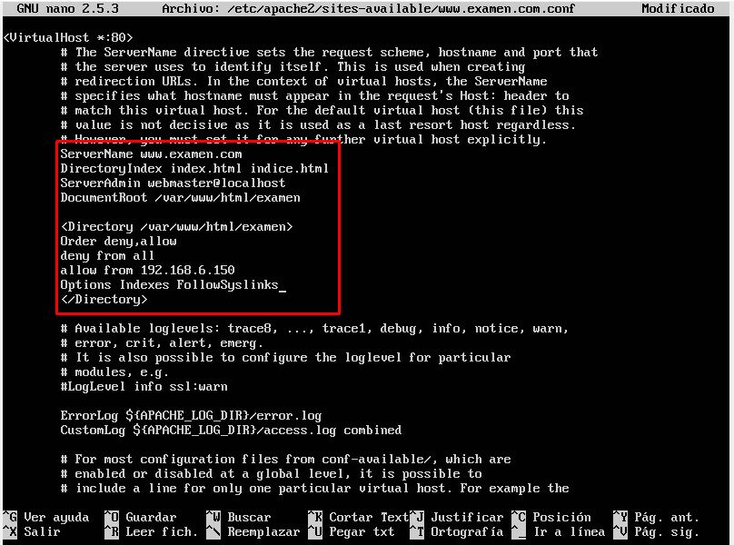

Ahora lo que tendremos que hacer es activarlo:



Y ahora si vamos a nuestro fichero hosts en Windows, tendremos que escribir la siguiente regla:

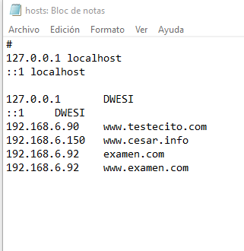

Ahora tendremos que crear la carpeta, junto con el index.html en la ruta que le hemos indicado en el daw05.net.conf



Ahora, deberemos de hacer que www-data sea el portador de esa carpeta:



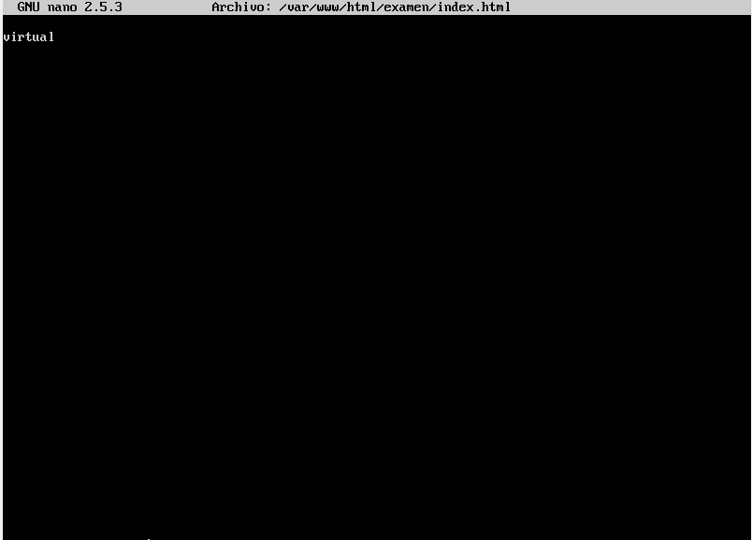

Y ahora, al entrar en examen.com veremos que sale

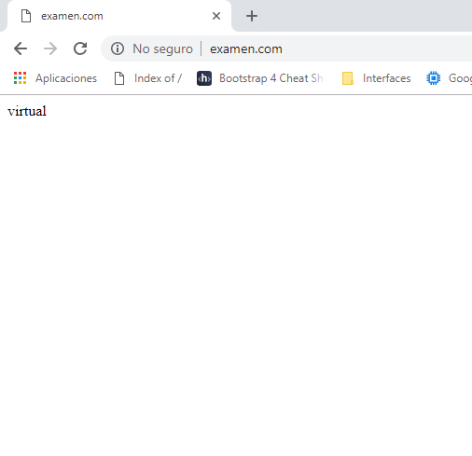

Y lo mismo con [www.examen.com](http://www.examen.com)

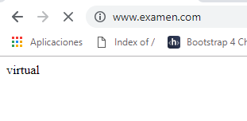

En cambio, si accedemos a una url que no es, nos devuelve este error:

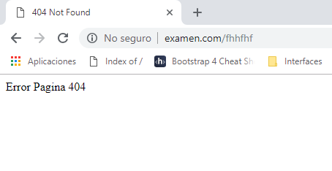

Lo único que he hecho es cambiar el fichero de localized_error_pages



Y simplemente añadir esta cadena de texto:

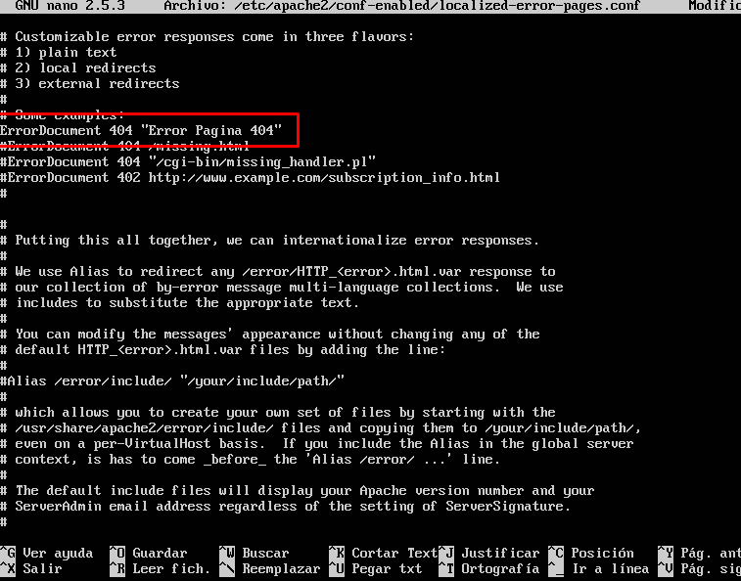

# 3

Para hacer esto, debemos de ir al fichero de configuración de apache2 y poner el modulo con la configuración:

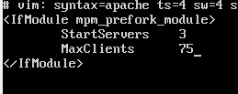

# 4

Para probar el rendimiento deberemos de ejecutar el siguiente comando:



# 5

Para cambiar el puerto simplemente tendremos que añadir en ports.conf las siguientes líneas:

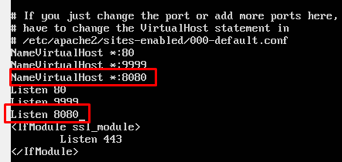

Y dentro de la configuración del Host virtual, tendremos que poner el puerto arriba:

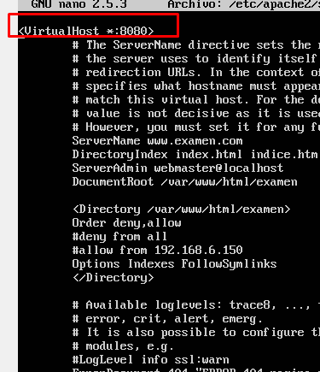

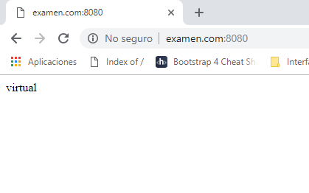

# Mime

Para los tipos mime, tendremos que ir al fichero de /etc/mime.types y buscar la extensión de flv y añadir el porgrama, de tal forma que quede asi:

